燃烧与灭火
组长：罗嘉劭
- 哪些物质会燃烧，有什么共同点？
凡是能与空气中的氧或其他氧化剂起燃烧化学反应的物质称为可燃物。可燃物按其物理状态分为气体可燃物、液体可燃物和固体可燃物三种类别。可燃烧物质大多是含碳和氢的化合物，某些金属如镁、铝、钙等在某些条件下也可以燃烧，还有许多物质如肼、臭氧等在高温下可以通过自己的分解而放出光和热。
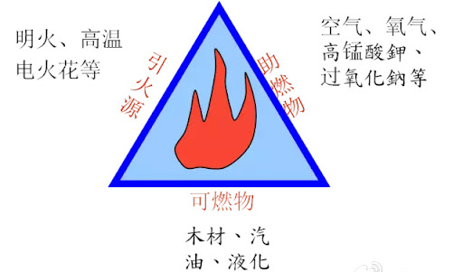
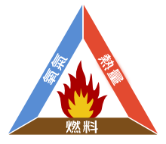
可燃物都具有三大要素：可燃物，助燃物，热量
Q：恒星发光算燃烧吗？不算。太阳内部是核聚变发热，属于辐射放热。
- 为什么氧气助燃？
氧气的助燃性其实是氧化性的一种体现，因为燃烧实际上就是一种发光、放热的氧化还原反应。因为氧气有氧化性，当氧气遇到可燃物（一般都有还原性）时，如果温度达到了反应需要的值，就会发生反应，即燃烧。
至于氧气的氧化性，从微观角度来解释，大概可以说氧元素的电子亲合能比较大，氧原子与其他物质形成离子键或共价键时放出的能量很多，形成的物质比游离态的物质更稳定。（我已经懵逼了
还原反应：化学上把物质氧化数降低（得电子）的反应叫做还原反应。
- 真空中能燃烧吗？
如果只有热量和可燃物，而没有助燃物，则不能燃烧。

- 什么条件可以引起燃烧？
燃烧需要三种要素并存才能发生，分别是可燃物如燃料、助燃物如氧气、以及温度要达到燃点。助燃物是燃烧反应中的氧化剂，氧气是燃烧反应中最常见的助燃物，但其他化合物也可能是助燃物，例如镁带可以在二氧化碳中燃烧，此时二氧化碳即为助燃物。
同上。
- 为什么燃烧后会生成灰烬（发黑）不再燃烧？
（1）一般为有机物发生燃烧，有机物含碳，氢，氧，氮，充分燃烧会产生气体，燃烧不充分时会残留积碳。
（2）物质燃烧后会分解成细小部分，当大量细小部分的物质堆积在一起会产生漫反射，吸收所有颜色光，看起来便像黑色的（纳米级的物质一般看起来是黑的大概也是这个原因）
（3）灰烬是火烧过之后遗留的固体。具体地说，它是指物体燃烧之后残留的所有非水性非气态残留物。在分析化学中又称之为灰分，用于分析化学样品的矿物和金属含量，是化学物质完全燃烧后的非气态、非液体残留物。
作为不完全燃烧的最终产物，灰烬主要是矿物质，但通常仍含有一定量的可燃有机化合物或其他可氧化残留物。最常见的灰烬是木灰，篝火、壁炉、暖炉等需要燃烧木材的器具都会产生木灰。木灰越黑，说明由于不完全燃烧而残留的木炭含量越高。
如果你增加氧气含量，再尝试点燃的话，或许可以把灰烬中的残余未反应的物质反应掉。

- 燃烧什么阶段温度是最高的？（沒查到，这里就看森林火灾发生的阶段）
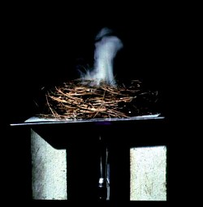
阶段1：即将燃烧
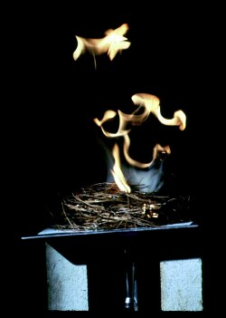
阶段2：燃烧
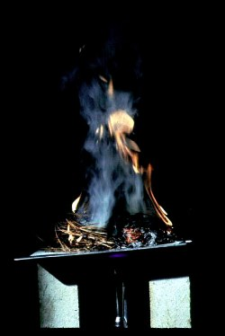
阶段3：过渡阶段（氧气消耗过多，产生更严重不完全燃烧，产生更多烟雾）
阶段4：余燃
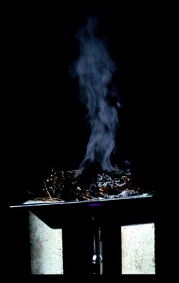
参考文献：
- https://www.auburn.edu/academic/forestry_wildlife/fire/combustion.htm
- https://baike.baidu.com/item/%E5%8F%AF%E7%87%83%E7%89%A9/6319753
- https://zh.wikipedia.org/wiki/%E7%81%B0
- https://zh.wikipedia.org/wiki/%E7%81%AB%E4%B8%89%E8%A7%92

